Министерство транспорта Российской Федерации
Федеральное государственное автономное образовательное
учреждение высшего образования
«Российский университет транспорта»
(ФГАОУ ВО РУТ(МИИТ), РУТ (МИИТ)

Институт транспортной техники и систем управления

Кафедра «Управление и защита информации»

Лабораторная работа № 19

по дисциплине: «Программирование и основы алгоритмизации»
на тему: «Автоматизация Word»

Выполнил: ст. гр. ТУУ-211
Михалин А.В
Вариант №9
25.12.2025
^{(дата выполнения)}
Проверил: к.т.н., доц. Сафронов А.И.
30.12.2025
^{(дата приёмки)}

Москва – 2025г.

- Цель работы
Освоить навыки автоматизации процессов и инструментального оформления файлов Word через среду разработки на C# . Разработать Windows Forms приложение, демонстрирующее работу этих методов через графический интерфейс.

- Формулировка задачи
Предоставить пользователю возможность для настройки цвета шрифта для каждого элемента, размещаемого на титульном листе. Настройка индивидуальная. Разработать программу для вывода квитанции в формате файла Word.

3.Сеть Петри
Рисунок 3.1 – Сеть Петри

4. Подбор тестовых примеров
4.1 Пример 1:
Создать титульный лист и покрасить первые 5 строк в 5 доступных цветов
(Ожидаемый результат: Вывод титульного листа в программе Word с покрашенными строками)
4.2 Пример 2:
Создать квитанцию.
(Ожидаемый результат: Вывод квитанции)

5. Листинг (код) программы
using System;
using System.IO;
using System.Windows.Forms;
using Word = Microsoft.Office.Interop.Word;
using System.Diagnostics;
using Microsoft.Office.Interop.Word;
using System.Runtime.InteropServices;

namespace WordWork19
{
public partial class Form1 : Form
{
public Form1()
{
InitializeComponent();
}

// Переменные для хранения текста строк титульника
public string ministryLine = "Министерство транспорта Российской Федерации";
public string federalLine = "Федеральное государственное автономное образовательное";
public string institutionLine = "учреждение высшего образования";
public string universityLine = "«Российский университет транспорта»";
public string acronymLine = "(ФГАОУ ВО РУТ(МИИТ), РУТ (МИИТ)";
public string instituteLine = "Институт транспортной техники и систем управления";
public string departmentLine = "Кафедра «Управление и защита информации»";
public string labWorkLine = "Лабораторная работа № 19";
public string disciplineLine = "по дисциплине: «Программирование и основы алгоритмизации»";
public string topicLine = "на тему: «программируемая настройка параметров документов *Microsoft Office Word*»";
public string performedByLine = "Выполнил: ст. гр. ТУУ-111";
public string studentNameLine = "Михалин А.В";
public string variantLine = "Вариант №2";
public string dateLine = "29.05.2025";
public string checkedByLine = "Проверил: к.т.н., доц. Сафронов А.И.";
public string cityYearLine = "Москва - 2025 г.";

// Цвета для каждой строки титульника (как WdColor)
private Word.WdColor[] lineWordColors = new Word.WdColor[16];

// Текущая строка для редактирования (0-15)
private int currentLineIndex = 0;

// Путь к последнему созданному файлу
private string lastCreatedFilePath = "";

// Массив названий строк для отображения
private string[] lineNames =
{
"1. Министерство транспорта Российской Федерации",
"2. Федеральное государственное автономное образовательное",
"3. учреждение высшего образования",
"4. «Российский университет транспорта»",
"5. (ФГАОУ ВО РУТ(МИИТ), РУТ (МИИТ)",
"6. Институт транспортной техники и систем управления",
"7. Кафедра «Управление и защита информации»",
"8. Лабораторная работа № 19",
"9. по дисциплине: «Программирование и основы алгоритмизации»",
"10. на тему: «программируемая настройка параметров документов *Microsoft Office Word*»",
"11. Выполнил: ст. гр. ТУУ-111",
"12. Михалин А.В",
"13. Вариант №2",
"14. 29.05.2025",
"15. Проверил: к.т.н., доц. Сафронов А.И.",
"16. Москва - 2025 г."
};

// Текстовые значения по умолчанию
private string[] defaultLines =
{
"Министерство транспорта Российской Федерации",
"Федеральное государственное автономное образовательное",
"учреждение высшего образования",
"«Российский университет транспорта»",
"(ФГАОУ ВО РУТ(МИИТ), РУТ (МИИТ)",
"Институт транспортной техники и систем управления",
"Кафедра «Управление и защита информации»",
"Лабораторная работа № 19",
"по дисциплине: «Программирование и основы алгоритмизации»",
"на тему: «программируемая настройка параметров документов *Microsoft Office Word*»",
"Выполнил: ст. гр. ТУУ-111",
"Михалин А.В",
"Вариант №2",
"29.05.2025",
"Проверил: к.т.н., доц. Сафронов А.И.",
"Москва - 2025 г."
};

private void Form1_Load(object sender, EventArgs e)
{
// Инициализация цветов (по умолчанию черный)
for (int i = 0; i < 16; i++)
{
lineWordColors[i] = Word.WdColor.wdColorBlack;
}

// Настройка ComboBox с цветами
checkColor1.Items.Add("Черный");
checkColor1.Items.Add("Красный");
checkColor1.Items.Add("Синий");
checkColor1.Items.Add("Зеленый");
checkColor1.Items.Add("Фиолетовый");
checkColor1.SelectedIndex = 0;

// Скрываем элементы ввода до нажатия кнопки FormFile
checkColor1.Visible = false;
Input.Visible = false;
input1.Visible = false;
richTextBox1.Visible = false;

// Кнопки Назад и Просмотр по умолчанию невидимы
Back.Visible = false;
Preview.Visible = false;

// Устанавливаем начальный заголовок формы
this.Text = "Титульник лабораторной работы";
}

private void FormFile_Click(object sender, EventArgs e)
{
// Показываем элементы ввода
checkColor1.Visible = true;
Input.Visible = true;
input1.Visible = true;
richTextBox1.Visible = true;

// Активируем и делаем видимой кнопку Назад
Back.Visible = true;
Back.Enabled = true;

// Начинаем с первой строки
currentLineIndex = 0;

// Отображаем текущую строку в richTextBox
UpdateRichTextBox();

// Устанавливаем значение в поле ввода
Input.Text = GetCurrentLineValue();

// Устанавливаем фокус на поле ввода
Input.Focus();
}

private string GetCurrentLineValue()
{
// Получаем значение текущей строки
switch (currentLineIndex)
{
case 0: return ministryLine;
case 1: return federalLine;
case 2: return institutionLine;
case 3: return universityLine;
case 4: return acronymLine;
case 5: return instituteLine;
case 6: return departmentLine;
case 7: return labWorkLine;
case 8: return disciplineLine;
case 9: return topicLine;
case 10: return performedByLine;
case 11: return studentNameLine;
case 12: return variantLine;
case 13: return dateLine;
case 14: return checkedByLine;
case 15: return cityYearLine;
default: return "";
}
}

private void UpdateRichTextBox()
{
richTextBox1.Clear();

// Отображаем все строки
for (int i = 0; i < 16; i++)
{
string lineValue = GetLineValue(i);

// Формируем строку
string line = $"{lineNames[i]}: {lineValue}";

// Если это текущая редактируемая строка, выделяем ее
if (i == currentLineIndex)
{
richTextBox1.SelectionColor = System.Drawing.Color.Red;
richTextBox1.AppendText($"→ {line}\n");
richTextBox1.SelectionColor = richTextBox1.ForeColor;
}
else
{
richTextBox1.AppendText($" {line}\n");
}
}

// Прокручиваем к текущей строке
richTextBox1.ScrollToCaret();

// Обновляем заголовок формы с информацией о текущей строке
// Добавляем проверку на границы массива
if (currentLineIndex >= 0 && currentLineIndex < lineNames.Length)
{
this.Text = $"Титульник лабораторной работы - Текущая строка: {lineNames[currentLineIndex]}";
}
else
{
this.Text = "Титульник лабораторной работы";
}

// Обновляем выбранный цвет для текущей строки
UpdateSelectedColor();
}

private void UpdateSelectedColor()
{
// Устанавливаем выбранный цвет в ComboBox на основе текущей строки
// Добавляем проверку на границы массива
if (currentLineIndex >= 0 && currentLineIndex < lineWordColors.Length)
{
Word.WdColor currentColor = lineWordColors[currentLineIndex];

int selectedIndex = 0; // По умолчанию черный

if (currentColor == Word.WdColor.wdColorRed)
selectedIndex = 1;
else if (currentColor == Word.WdColor.wdColorBlue)
selectedIndex = 2;
else if (currentColor == Word.WdColor.wdColorGreen)
selectedIndex = 3;
else if (currentColor == Word.WdColor.wdColorViolet)
selectedIndex = 4;

checkColor1.SelectedIndex = selectedIndex;
}
}

private string GetLineValue(int index)
{
// Получаем значение строки по индексу
switch (index)
{
case 0: return ministryLine;
case 1: return federalLine;
case 2: return institutionLine;
case 3: return universityLine;
case 4: return acronymLine;
case 5: return instituteLine;
case 6: return departmentLine;
case 7: return labWorkLine;
case 8: return disciplineLine;
case 9: return topicLine;
case 10: return performedByLine;
case 11: return studentNameLine;
case 12: return variantLine;
case 13: return dateLine;
case 14: return checkedByLine;
case 15: return cityYearLine;
default: return "";
}
}

private void SetLineValue(int index, string value)
{
// Устанавливаем значение строки по индексу
switch (index)
{
case 0: ministryLine = value; break;
case 1: federalLine = value; break;
case 2: institutionLine = value; break;
case 3: universityLine = value; break;
case 4: acronymLine = value; break;
case 5: instituteLine = value; break;
case 6: departmentLine = value; break;
case 7: labWorkLine = value; break;
case 8: disciplineLine = value; break;
case 9: topicLine = value; break;
case 10: performedByLine = value; break;
case 11: studentNameLine = value; break;
case 12: variantLine = value; break;
case 13: dateLine = value; break;
case 14: checkedByLine = value; break;
case 15: cityYearLine = value; break;
}
}

private void checkColor1_SelectedIndexChanged(object sender, EventArgs e)
{
// Этот метод вызывается при изменении выбора цвета
// Если пользователь меняет цвет при возврате к строке, обновляем цвет
if (Back.Enabled && checkColor1.Visible)
{
// Получаем выбранный цвет Word
Word.WdColor selectedWordColor = Word.WdColor.wdColorBlack;
switch (checkColor1.SelectedItem.ToString())
{
case "Черный": selectedWordColor = Word.WdColor.wdColorBlack; break;
case "Красный": selectedWordColor = Word.WdColor.wdColorRed; break;
case "Синий": selectedWordColor = Word.WdColor.wdColorBlue; break;
case "Зеленый": selectedWordColor = Word.WdColor.wdColorGreen; break;
case "Фиолетовый": selectedWordColor = Word.WdColor.wdColorViolet; break;
}

// Сохраняем новый цвет для текущей строки (с проверкой границ)
if (currentLineIndex >= 0 && currentLineIndex < lineWordColors.Length)
{
lineWordColors[currentLineIndex] = selectedWordColor;
}

// Обновляем отображение в richTextBox
UpdateRichTextBox();
}
}

private void Input_TextChanged(object sender, EventArgs e)
{
// Этот метод вызывается при изменении текста в поле ввода
}

private void input1_Click(object sender, EventArgs e)
{
// Сохраняем введенный текст в текущую строку
string inputText = Input.Text.Trim();

if (string.IsNullOrEmpty(inputText))
{
MessageBox.Show("Введите текст для строки титульника!", "Ошибка", MessageBoxButtons.OK, MessageBoxIcon.Warning);
return;
}

// Получаем выбранный цвет Word
Word.WdColor selectedWordColor = Word.WdColor.wdColorBlack;
switch (checkColor1.SelectedItem.ToString())
{
case "Черный": selectedWordColor = Word.WdColor.wdColorBlack; break;
case "Красный": selectedWordColor = Word.WdColor.wdColorRed; break;
case "Синий": selectedWordColor = Word.WdColor.wdColorBlue; break;
case "Зеленый": selectedWordColor = Word.WdColor.wdColorGreen; break;
case "Фиолетовый": selectedWordColor = Word.WdColor.wdColorViolet; break;
}

// Сохраняем значение строки (с проверкой границ)
if (currentLineIndex >= 0 && currentLineIndex < 16)
{
SetLineValue(currentLineIndex, inputText);
lineWordColors[currentLineIndex] = selectedWordColor;
}

// Переходим к следующей строке
currentLineIndex++;

// Если все строки заполнены
if (currentLineIndex >= 16)
{
MessageBox.Show("Все строки титульника заполнены! Теперь можно создать документ Word.",
"Готово", MessageBoxButtons.OK, MessageBoxIcon.Information);

// Скрываем элементы ввода
checkColor1.Visible = false;
Input.Visible = false;
input1.Visible = false;

// Обновляем отображение (устанавливаем заголовок без текущей строки)
UpdateRichTextBoxWithoutCurrentLine();
return;
}

// Устанавливаем значение следующей строки в поле ввода
Input.Text = GetCurrentLineValue();

// Обновляем отображение
UpdateRichTextBox();

// Устанавливаем фокус на поле ввода
Input.Focus();
}

private void UpdateRichTextBoxWithoutCurrentLine()
{
richTextBox1.Clear();

// Отображаем все строки
for (int i = 0; i < 16; i++)
{
string lineValue = GetLineValue(i);
string line = $"{lineNames[i]}: {lineValue}";
richTextBox1.AppendText($" {line}\n");
}

// Прокручиваем к началу
richTextBox1.ScrollToCaret();

// Устанавливаем общий заголовок
this.Text = "Титульник лабораторной работы - Все строки заполнены";
}

private void richTextBox1_TextChanged(object sender, EventArgs e)
{
// Этот метод вызывается при изменении текста в richTextBox
}

private void CreateWord_Click(object sender, EventArgs e)
{
Word.Application oWord = null;
Word.Document oDoc = null;

try
{
oWord = new Word.Application();
oWord.Visible = false;
oDoc = oWord.Documents.Add();

// Устанавливаем шрифт Times New Roman для всего документа
oDoc.Content.Font.Name = "Times New Roman";
oDoc.Content.Font.Size = 14;

// 1. Министерство транспорта Российской Федерации - по центру
Word.Paragraph line1 = oDoc.Paragraphs.Add();
line1.Range.Font.Size = 14;
line1.Range.Text = ministryLine;
line1.Alignment = Word.WdParagraphAlignment.wdAlignParagraphCenter;
line1.Range.InsertParagraphAfter();

// 2. Федеральное государственное автономное образовательное - по центру
Word.Paragraph line2 = oDoc.Paragraphs.Add();
line2.Range.Font.Size = 14;
line2.Range.Text = federalLine;
line2.Alignment = Word.WdParagraphAlignment.wdAlignParagraphCenter;
line2.Range.InsertParagraphAfter();

// 3. учреждение высшего образования - по центру
Word.Paragraph line3 = oDoc.Paragraphs.Add();
line3.Range.Font.Size = 14;
line3.Range.Text = institutionLine;
line3.Alignment = Word.WdParagraphAlignment.wdAlignParagraphCenter;
line3.Range.InsertParagraphAfter();

// 4. «Российский университет транспорта» - по центру
Word.Paragraph line4 = oDoc.Paragraphs.Add();
line4.Range.Font.Size = 14;
line4.Range.Text = universityLine;
line4.Alignment = Word.WdParagraphAlignment.wdAlignParagraphCenter;
line4.Range.InsertParagraphAfter();
// 5. (ФГАОУ ВО РУТ(МИИТ), РУТ (МИИТ) - по центру с подчеркиванием во всю ширину страницы

// Создаем таблицу с 1 строкой и 1 ячейкой
object missing = System.Reflection.Missing.Value;
object autoFitBehavior = Microsoft.Office.Interop.Word.WdAutoFitBehavior.wdAutoFitWindow;

Word.Table underlineTable = oDoc.Tables.Add(
oDoc.Paragraphs.Add().Range,
1, // строки
1, // столбцы
ref missing,
ref missing);

// Устанавливаем текст
underlineTable.Cell(1, 1).Range.Text = acronymLine;
underlineTable.Cell(1, 1).Range.Font.Size = 14;
underlineTable.Cell(1, 1).Range.ParagraphFormat.Alignment =
Microsoft.Office.Interop.Word.WdParagraphAlignment.wdAlignParagraphCenter;

// Отключаем все границы таблицы
underlineTable.Borders.Enable = 0;

// Включаем только нижнюю границу с явным приведением типов
Word.Border bottomBorder = underlineTable.Borders[(Microsoft.Office.Interop.Word.WdBorderType)Microsoft.Office.Interop.Word.WdBorderType.wdBorderBottom];
bottomBorder.LineStyle = Microsoft.Office.Interop.Word.WdLineStyle.wdLineStyleSingle;
bottomBorder.LineWidth = Microsoft.Office.Interop.Word.WdLineWidth.wdLineWidth050pt;
bottomBorder.Color = Microsoft.Office.Interop.Word.WdColor.wdColorBlack;

// Отключаем остальные границы таблицы
underlineTable.Borders[(Microsoft.Office.Interop.Word.WdBorderType)Microsoft.Office.Interop.Word.WdBorderType.wdBorderTop].LineStyle =
Microsoft.Office.Interop.Word.WdLineStyle.wdLineStyleNone;
underlineTable.Borders[(Microsoft.Office.Interop.Word.WdBorderType)Microsoft.Office.Interop.Word.WdBorderType.wdBorderLeft].LineStyle =
Microsoft.Office.Interop.Word.WdLineStyle.wdLineStyleNone;
underlineTable.Borders[(Microsoft.Office.Interop.Word.WdBorderType)Microsoft.Office.Interop.Word.WdBorderType.wdBorderRight].LineStyle =
Microsoft.Office.Interop.Word.WdLineStyle.wdLineStyleNone;

// Убираем отступы
underlineTable.LeftPadding = 0;
underlineTable.RightPadding = 0;
underlineTable.TopPadding = 0;
underlineTable.BottomPadding = 0;

// Автоматическая подгонка ширины
underlineTable.AutoFitBehavior((Microsoft.Office.Interop.Word.WdAutoFitBehavior)autoFitBehavior);

// Переходим к следующему абзацу
oDoc.Paragraphs.Add();

// 6. Институт транспортной техники и систем управления - по центру
Word.Paragraph line6 = oDoc.Paragraphs.Add();
line6.Range.Font.Size = 14;
line6.Range.Text = instituteLine;
line6.Alignment = Microsoft.Office.Interop.Word.WdParagraphAlignment.wdAlignParagraphCenter;
line6.Range.InsertParagraphAfter();

// 7. Кафедра «Управление и защита информации» - по центру
Word.Paragraph line7 = oDoc.Paragraphs.Add();
line7.Range.Font.Size = 14;
line7.Range.Text = departmentLine;
line7.Alignment = Word.WdParagraphAlignment.wdAlignParagraphCenter;
line7.Range.InsertParagraphAfter();

// Пустая строка
oDoc.Paragraphs.Add().Range.InsertParagraphAfter();

// 8. Лабораторная работа № 19 - по центру, жирный, размер 28
Word.Paragraph line8 = oDoc.Paragraphs.Add();

line8.Range.Font.Size = 28; // Изменено с 16 на 28
line8.Range.Text = labWorkLine;
line8.Alignment = Word.WdParagraphAlignment.wdAlignParagraphCenter;
line8.Range.InsertParagraphAfter();

// Пустая строка
oDoc.Paragraphs.Add().Range.InsertParagraphAfter();

// 9. по дисциплине: «Программирование и основы алгоритмизации» - по центру
Word.Paragraph line9 = oDoc.Paragraphs.Add();
line9.Range.Font.Size = 14;
line9.Range.Text = disciplineLine;
line9.Alignment = Word.WdParagraphAlignment.wdAlignParagraphCenter;
line9.Range.InsertParagraphAfter();

// 10. на тему: «программируемая настройка параметров документов *Microsoft Office Word*» - по центру
Word.Paragraph line10 = oDoc.Paragraphs.Add();
line10.Range.Font.Size = 14;
line10.Range.Text = topicLine;
line10.Alignment = Word.WdParagraphAlignment.wdAlignParagraphCenter;
line10.Range.InsertParagraphAfter();

// Несколько пустых строк
for (int i = 0; i < 1; i++)
{
oDoc.Paragraphs.Add().Range.InsertParagraphAfter();
}

// 11. Выполнил: ст. гр. ТУУ-111 - выравнивание вправо
Word.Paragraph line11 = oDoc.Paragraphs.Add();
line11.Range.Font.Size = 14;
line11.Range.Text = performedByLine;
line11.Alignment = Word.WdParagraphAlignment.wdAlignParagraphRight;
line11.Range.InsertParagraphAfter();

// 12. Михалин А.В - выравнивание вправо
Word.Paragraph line12 = oDoc.Paragraphs.Add();
line12.Range.Font.Size = 14;
line12.Range.Text = studentNameLine;
line12.Alignment = Word.WdParagraphAlignment.wdAlignParagraphRight;
line12.Range.InsertParagraphAfter();

// 13. Вариант №2 - выравнивание вправо
Word.Paragraph line13 = oDoc.Paragraphs.Add();
line13.Range.Font.Size = 14;
line13.Range.Text = variantLine;
line13.Alignment = Word.WdParagraphAlignment.wdAlignParagraphRight;
line13.Range.InsertParagraphAfter();

// 14. 29.05.2025 - выравнивание вправо
Word.Paragraph line14 = oDoc.Paragraphs.Add();
line14.Range.Font.Size = 14;
line14.Range.Text = dateLine;
line14.Alignment = Word.WdParagraphAlignment.wdAlignParagraphRight;
line14.Range.InsertParagraphAfter();

// Добавляем надстрочную надпись "(дата выполнения)" после даты
Word.Paragraph dateExecutionSuperscript = oDoc.Paragraphs.Add();
dateExecutionSuperscript.Range.Font.Size = 14; // Меньший размер для надстрочной надписи
dateExecutionSuperscript.Range.Font.Superscript = 1; // Включаем надстрочное начертание
dateExecutionSuperscript.Range.Text = "(дата выполнения)";
dateExecutionSuperscript.Alignment = Word.WdParagraphAlignment.wdAlignParagraphRight;
dateExecutionSuperscript.Range.InsertParagraphAfter();

// 15. Проверил: к.т.н., доц. Сафронов А.И. - выравнивание вправо
// Без пустых строк между 14 и 15 строками
Word.Paragraph line15 = oDoc.Paragraphs.Add();
line15.Range.Font.Size = 14;
line15.Range.Text = checkedByLine;
line15.Alignment = Word.WdParagraphAlignment.wdAlignParagraphRight;
line15.Range.InsertParagraphAfter();

// Добавляем надстрочную надпись "(дата приёмки)" после проверяющего
Word.Paragraph dateAcceptanceSuperscript = oDoc.Paragraphs.Add();
dateAcceptanceSuperscript.Range.Font.Size = 14; // Меньший размер для надстрочной надписи
dateAcceptanceSuperscript.Range.Font.Superscript = 1; // Включаем надстрочное начертание
dateAcceptanceSuperscript.Range.Text = "(дата приёмки)";
dateAcceptanceSuperscript.Alignment = Word.WdParagraphAlignment.wdAlignParagraphRight;
dateAcceptanceSuperscript.Range.InsertParagraphAfter();

// Несколько пустых строк перед городом и годом
for (int i = 0; i < 1; i++)
{
oDoc.Paragraphs.Add().Range.InsertParagraphAfter();
}

// 16. Москва -- 2025 г. - по центру
Word.Paragraph line16 = oDoc.Paragraphs.Add();
line16.Range.Font.Size = 14;
line16.Range.Text = cityYearLine;
line16.Alignment = Word.WdParagraphAlignment.wdAlignParagraphCenter;
line16.Range.InsertParagraphAfter();

// Применяем цвета к строкам
ApplyColorsToLines(oDoc);

// Сохраняем документ с уникальным именем (временная метка)
string timestamp = DateTime.Now.ToString("yyyyMMdd_HHmmss");
string fileName = $"Титульник_Лабораторной_19_{timestamp}.docx";
string filePath = Path.Combine(System.Windows.Forms.Application.StartupPath, fileName);

// Сохраняем путь к последнему созданному файлу
lastCreatedFilePath = filePath;

// Удаляем файл если он уже существует
if (File.Exists(filePath))
{
File.Delete(filePath);
}

// Используем SaveAs
oDoc.SaveAs(filePath, Word.WdSaveFormat.wdFormatDocumentDefault);

// Закрываем документ
oDoc.Close(false);
oWord.Quit();

// Активируем и делаем видимой кнопку Просмотр
Preview.Visible = true;
Preview.Enabled = true;

MessageBox.Show($"Титульник лабораторной работы создан: {filePath}\n\nКаждое нажатие кнопки создает новый файл с уникальным именем.",
"Готово", MessageBoxButtons.OK, MessageBoxIcon.Information);
}
catch (Exception ex)
{
MessageBox.Show($"Ошибка при создании документа: {ex.Message}\n\nПодробности: {ex.ToString()}",
"Ошибка", MessageBoxButtons.OK, MessageBoxIcon.Error);

// В случае ошибки пытаемся закрыть Word
try
{
if (oWord != null)
{
oWord.Quit();
}
}
catch { }
}
finally
{
// Сборка мусора для освобождения COM-объектов
GC.Collect();
GC.WaitForPendingFinalizers();
GC.Collect();
}

}

// Метод для применения цветов к строкам
private void ApplyColorsToLines(Word.Document doc)
{
try
{
// Массив значений строк
string[] lineValues = {
ministryLine, federalLine, institutionLine, universityLine,
acronymLine, instituteLine, departmentLine, labWorkLine,
disciplineLine, topicLine, performedByLine, studentNameLine,
variantLine, dateLine, checkedByLine, cityYearLine
};

// Ищем каждую строку в документе и применяем цвет
for (int i = 0; i < 16; i++)
{
if (!string.IsNullOrEmpty(lineValues[i]))
{
Word.Range searchRange = doc.Content;
searchRange.Find.ClearFormatting();
searchRange.Find.Text = lineValues[i];

while (searchRange.Find.Execute())
{
// Применяем цвет к найденному тексту
searchRange.Font.Color = lineWordColors[i];

// Ищем следующее вхождение
searchRange = doc.Range(searchRange.End, doc.Content.End);
}
}
}
}
catch (Exception ex)
{
// Игнорируем ошибки при применении цветов
Console.WriteLine($"Ошибка при применении цветов: {ex.Message}");
}
}

private void ResetButton_Click(object sender, EventArgs e)
{
// Сброс всех значений к исходным
for (int i = 0; i < 16; i++)
{
SetLineValue(i, defaultLines[i]);
lineWordColors[i] = Word.WdColor.wdColorBlack;
}

// Сброс текущего индекса
currentLineIndex = 0;

// Обновление отображения
UpdateRichTextBox();

// Скрытие элементов ввода
checkColor1.Visible = false;
Input.Visible = false;
input1.Visible = false;
richTextBox1.Visible = false;

// Скрытие кнопок
Back.Visible = false;
Preview.Visible = false;

// Сброс пути к последнему файлу
lastCreatedFilePath = "";

// Восстановление заголовка формы
this.Text = "Титульник лабораторной работы";

MessageBox.Show("Все значения сброшены к исходным. Нажмите 'Ввод строк титульника' для начала редактирования.",
"Сброс", MessageBoxButtons.OK, MessageBoxIcon.Information);
}

private void Back_Click(object sender, EventArgs e)
{
// Проверяем, не выходим ли мы за границы
if (currentLineIndex > 0)
{
// Возвращаемся на предыдущую строку
currentLineIndex--;

// Показываем элементы ввода, если они были скрыты
checkColor1.Visible = true;
Input.Visible = true;
input1.Visible = true;
richTextBox1.Visible = true;

// Устанавливаем значение текущей строки в поле ввода
Input.Text = GetCurrentLineValue();

// Обновляем отображение
UpdateRichTextBox();

// Устанавливаем фокус на поле ввода
Input.Focus();
}
else
{
MessageBox.Show("Вы находитесь на первой строке. Возврат невозможен.",
"Информация", MessageBoxButtons.OK, MessageBoxIcon.Information);
}
}

private void Preview_Click(object sender, EventArgs e)
{
// Проверяем, существует ли последний созданный файл
if (string.IsNullOrEmpty(lastCreatedFilePath) || !File.Exists(lastCreatedFilePath))
{
MessageBox.Show("Файл для предпросмотра не найден. Сначала создайте документ Word.",
"Ошибка", MessageBoxButtons.OK, MessageBoxIcon.Error);
return;
}

try
{
// Открываем файл в ассоциированной программе (Microsoft Word)
Process.Start(lastCreatedFilePath);

MessageBox.Show($"Файл открыт для предпросмотра: {lastCreatedFilePath}",
"Предпросмотр", MessageBoxButtons.OK, MessageBoxIcon.Information);
}
catch (Exception ex)
{
MessageBox.Show($"Ошибка при открытии файла: {ex.Message}",
"Ошибка", MessageBoxButtons.OK, MessageBoxIcon.Error);
}
}

private void CreateReceipt_Click(object sender, EventArgs e)
{
Word.Application wordApp = null;
Word.Document doc = null;
bool fileCopied = false;

try
{
// Проверяем наличие файла-шаблона
string sourceFile = "Квитанцияобр167.docx";
string templatePath = Path.Combine(AppDomain.CurrentDomain.BaseDirectory, sourceFile);

// Создаем имя для нового файла
string newFileName = $"Квитанция_{DateTime.Now:yyyyMMdd_HHmmss}.docx";
string newFilePath = Path.Combine(AppDomain.CurrentDomain.BaseDirectory, newFileName);

// Создаем приложение Word
wordApp = new Word.Application();
wordApp.Visible = true; // Показываем для отладки

if (File.Exists(templatePath))
{

File.Copy(templatePath, newFilePath, overwrite: true);
fileCopied = true;

// Открываем новый файл
doc = wordApp.Documents.Open(newFilePath);
}
else
{
doc = wordApp.Documents.Add();

// Устанавливаем размер страницы А5
doc.PageSetup.Orientation = Word.WdOrientation.wdOrientPortrait;
doc.PageSetup.PageHeight = 595.35f; // A5 высота 21 см
doc.PageSetup.PageWidth = 419.58f; // A5 ширина 14.8 см

// Настраиваем поля
doc.PageSetup.TopMargin = 42.55f; // 1.5 см в пунктах
doc.PageSetup.BottomMargin = 42.55f;
doc.PageSetup.LeftMargin = 42.55f;
doc.PageSetup.RightMargin = 42.55f;

// =========== СОЗДАЕМ КВИТАНЦИЮ БЕЗ ТАБЛИЦЫ ===========
// Сначала создадим квитанцию без таблицы, чтобы убедиться, что все работает

// Заголовок
Word.Paragraph titlePara = doc.Paragraphs.Add();
titlePara.Range.Text = "КВИТАНЦИЯ №";
titlePara.Range.Font.Bold = 1;
titlePara.Range.Font.Size = 12;
titlePara.Range.InsertParagraphAfter();

// Дата
Word.Paragraph datePara = doc.Paragraphs.Add();
datePara.Range.Text = "«____» ______ 20 ____ г.";
datePara.Range.Font.Size = 12;
datePara.Range.ParagraphFormat.Alignment = Word.WdParagraphAlignment.wdAlignParagraphRight;
datePara.Range.InsertParagraphAfter();

// Пустая строка
doc.Paragraphs.Add().Range.InsertParagraphAfter();

// Серия АС
Word.Paragraph seriesPara = doc.Paragraphs.Add();
seriesPara.Range.Text = "Серия АС";
seriesPara.Range.Font.Size = 12;
seriesPara.Range.ParagraphFormat.Alignment = Word.WdParagraphAlignment.wdAlignParagraphCenter;
seriesPara.Range.InsertParagraphAfter();

// Пустая строка
doc.Paragraphs.Add().Range.InsertParagraphAfter();

// Учреждение
Word.Paragraph institutionPara = doc.Paragraphs.Add();
institutionPara.Range.Text = "Учреждение МБДОУ ДЕТСКИЙ САД «КОЛОКОЛЬЧИК»";
// Подчеркиваем только название
Word.Range institutionRange = doc.Range(doc.Content.End - 1, doc.Content.End - 1);
institutionRange.Text = "МБДОУ ДЕТСКИЙ САД «КОЛОКОЛЬЧИК»";
institutionRange.Font.Underline = Word.WdUnderline.wdUnderlineSingle;
institutionRange.Font.Size = 12;
institutionRange.InsertParagraphAfter();

// Разделительная линия
Word.Paragraph linePara = doc.Paragraphs.Add();
linePara.Borders[Word.WdBorderType.wdBorderBottom].LineStyle = Word.WdLineStyle.wdLineStyleSingle;
linePara.Borders[Word.WdBorderType.wdBorderBottom].LineWidth = Word.WdLineWidth.wdLineWidth150pt;
linePara.Range.Text = "";
linePara.Range.InsertParagraphAfter();

// Местонахождение
Word.Paragraph locationPara = doc.Paragraphs.Add();
locationPara.Range.Text = "Местонахождение";
locationPara.Range.Font.Bold = 1;
locationPara.Range.Font.Size = 12;
locationPara.Range.InsertParagraphAfter();

// Адрес
Word.Paragraph addressPara = doc.Paragraphs.Add();
addressPara.Range.Text = "Тербунский район, с. Тербуны, ул. Коммунальная, д. 15";
addressPara.Range.Font.Underline = Word.WdUnderline.wdUnderlineSingle;
addressPara.Range.Font.Size = 12;
addressPara.Range.InsertParagraphAfter();

// Пустая строка
doc.Paragraphs.Add().Range.InsertParagraphAfter();

// Принято от
Word.Paragraph acceptedPara = doc.Paragraphs.Add();
acceptedPara.Range.Text = "Принято от ________________________";
acceptedPara.Range.Font.Size = 12;
acceptedPara.Range.InsertParagraphAfter();

Word.Paragraph acceptedDesc = doc.Paragraphs.Add();
acceptedDesc.Range.Text = "(фамилия, имя, отчество)";
acceptedDesc.Range.Font.Size = 10;
acceptedDesc.Range.InsertParagraphAfter();

// В уплату
Word.Paragraph paymentPara = doc.Paragraphs.Add();
paymentPara.Range.Text = "В уплату родительской платы ________________________";
paymentPara.Range.Font.Size = 12;
paymentPara.Range.InsertParagraphAfter();

Word.Paragraph paymentDesc = doc.Paragraphs.Add();
paymentDesc.Range.Text = "(вид продукции, услуги, работы)";
paymentDesc.Range.Font.Size = 10;
paymentDesc.Range.InsertParagraphAfter();

// Сумма
Word.Paragraph amountPara = doc.Paragraphs.Add();
amountPara.Range.Text = "Сумма, всего ________________________";
amountPara.Range.Font.Size = 12;
amountPara.Range.InsertParagraphAfter();

Word.Paragraph amountDesc = doc.Paragraphs.Add();
amountDesc.Range.Text = "(прописью)";
amountDesc.Range.Font.Size = 10;
amountDesc.Range.InsertParagraphAfter();

// Рубли и копейки
Word.Paragraph rublesPara = doc.Paragraphs.Add();
rublesPara.Range.Text = "________________________ руб. ________________________ коп.";
rublesPara.Range.Font.Size = 12;
rublesPara.Range.InsertParagraphAfter();

// Пустая строка
doc.Paragraphs.Add().Range.InsertParagraphAfter();

// Наличными
Word.Paragraph cashPara = doc.Paragraphs.Add();
cashPara.Range.Text = "в том числе: наличными деньгами ________________________ (прописью) руб. ________________________ коп.";
cashPara.Range.Font.Size = 12;
cashPara.Range.InsertParagraphAfter();

// Картой
Word.Paragraph cardPara = doc.Paragraphs.Add();
cardPara.Range.Text = "с использованием платёжной карты ________________________ (прописью) руб. ________________________ коп.";
cardPara.Range.Font.Size = 12;
cardPara.Range.InsertParagraphAfter();

// Пустая строка
doc.Paragraphs.Add().Range.InsertParagraphAfter();

// Получил
Word.Paragraph receivedPara = doc.Paragraphs.Add();
receivedPara.Range.Text = "Получил ________________________ ________________________ ________________________";
receivedPara.Range.Font.Size = 12;
receivedPara.Range.InsertParagraphAfter();

Word.Paragraph receivedDesc = doc.Paragraphs.Add();
receivedDesc.Range.Text = "(должность) (подпись) (расшифровка подписи)";
receivedDesc.Range.Font.Size = 10;
receivedDesc.Range.InsertParagraphAfter();

// Уплатил
Word.Paragraph paidPara = doc.Paragraphs.Add();
paidPara.Range.Text = "Уплатил ________________________ «____» ______ 20 ____ г.";
paidPara.Range.Font.Size = 12;
paidPara.Range.InsertParagraphAfter();

Word.Paragraph paidDesc = doc.Paragraphs.Add();
paidDesc.Range.Text = "(подпись)";
paidDesc.Range.Font.Size = 10;
paidDesc.Range.InsertParagraphAfter();

// Пустая строка
doc.Paragraphs.Add().Range.InsertParagraphAfter();

// М.П.
Word.Paragraph mpPara = doc.Paragraphs.Add();
mpPara.Range.Text = "М.П.";
mpPara.Range.Font.Bold = 1;
mpPara.Range.Font.Size = 12;
mpPara.Range.ParagraphFormat.Alignment = Word.WdParagraphAlignment.wdAlignParagraphCenter;
mpPara.Range.InsertParagraphAfter();

// Пустая строка
doc.Paragraphs.Add().Range.InsertParagraphAfter();

// Реквизиты ИП
Word.Paragraph footerPara = doc.Paragraphs.Add();
footerPara.Range.Text = "ИП Антипина С.Е. ул. А. Гайгеровой, 42, ИНН 482103982900, Заказ № 1816, Формат А5, Бумага офсетная 80 гр./кв. м. Тираж 40×50 шт. 2016 г.";
footerPara.Range.Font.Size = 8;
footerPara.Range.ParagraphFormat.Alignment = Word.WdParagraphAlignment.wdAlignParagraphCenter;
footerPara.Range.InsertParagraphAfter();

// Сохраняем новый документ только если он создавался с нуля
doc.SaveAs2(newFilePath, Word.WdSaveFormat.wdFormatDocumentDefault);
}

// Сообщаем о результате без блокировки потока
// Не закрываем Word после MessageBox
MessageBox.Show($"Квитанция успешно создана:\n{newFilePath}",
"Готово", MessageBoxButtons.OK, MessageBoxIcon.Information);

// Word остается открытым - НЕ освобождаем ресурсы здесь
return; // Выходим, не закрывая Word
}
catch (Exception ex)
{
MessageBox.Show($"Ошибка при создании квитанции:\n{ex.Message}",
"Ошибка", MessageBoxButtons.OK, MessageBoxIcon.Error);

// В случае ошибки закрываем Word
try
{
if (doc != null)
{
doc.Close(false);
System.Runtime.InteropServices.Marshal.ReleaseComObject(doc);
}
}
catch { }

try
{
if (wordApp != null)
{
wordApp.Quit(false);
System.Runtime.InteropServices.Marshal.ReleaseComObject(wordApp);
}
}
catch { }
}
finally
{
// Принудительная сборка мусора только при ошибке
// Если все успешно, Word остается открытым
GC.Collect();
GC.WaitForPendingFinalizers();
GC.Collect();
}
}
}
}

6. Графический пользовательский интерфейс программного обеспечения и его описание
Состояние 1
Пользователь запускает программу и видит 3 кнопки “Создать”, “Заполнить ” ,“создать квитанцию” .
Состояние 2
Пользователь нажимает “Заполнить” , в графическом интерфейсе появляются кнопки Ввести, Назад а также рулетка цветов и панель отображающая текущую строку для покраски.
При нажатии кнопки ввести- в данных сохраняется текущий цвет на рулетке цветов для текущей строки на панели.
При нажатии кнопки назад – панель возвращается на предыдущую строку для редакции выбора
Состояние 3
Пользователь нажимает кнопку “Создать”. Создается файл к которому применяются соответствующие параметры покраски строк (если пользователь не выбрал цвет строки, по умолчанию применяется черный), Также проявляется кнопка “Предпросмотр”.
При нажатии кнопки Предпросмотр – открывается последний файл Word, Созданный в процессе работы программы в интегрированной среде разработки.

7. Подтверждение соответствия графического пользовательского интерфейса требованиям к оформлению
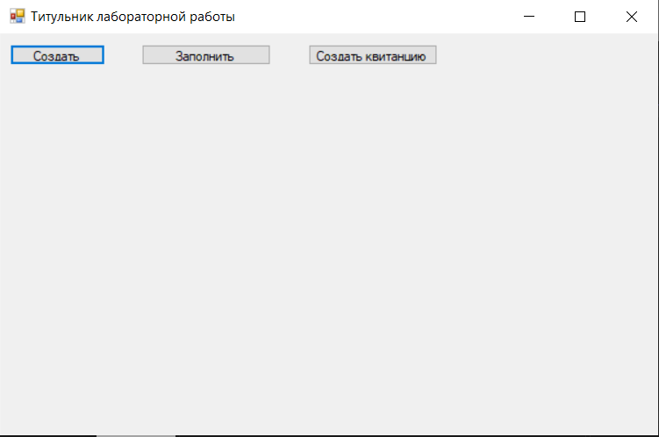
Рисунок 7.1.1 – Состояние 1
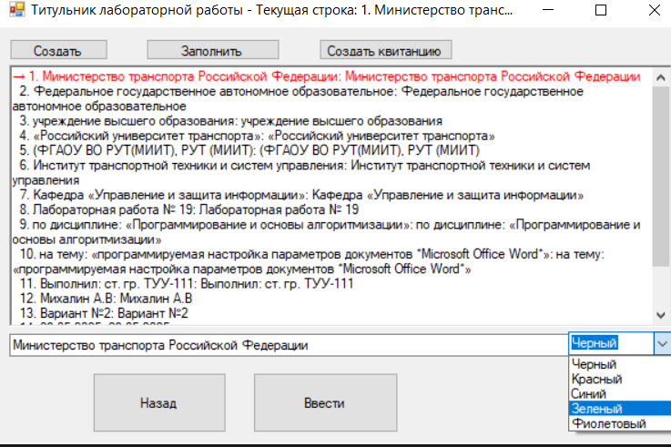
Рисунок 7.1.2 – Состояние 2
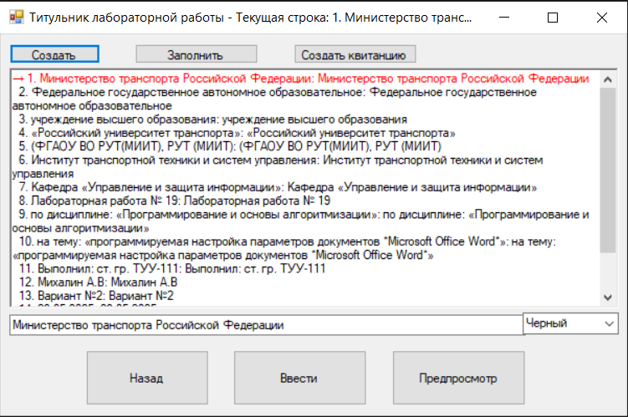
Рисунок 7.1.3 – Состояние 3

8. Расчет тестовых примеров
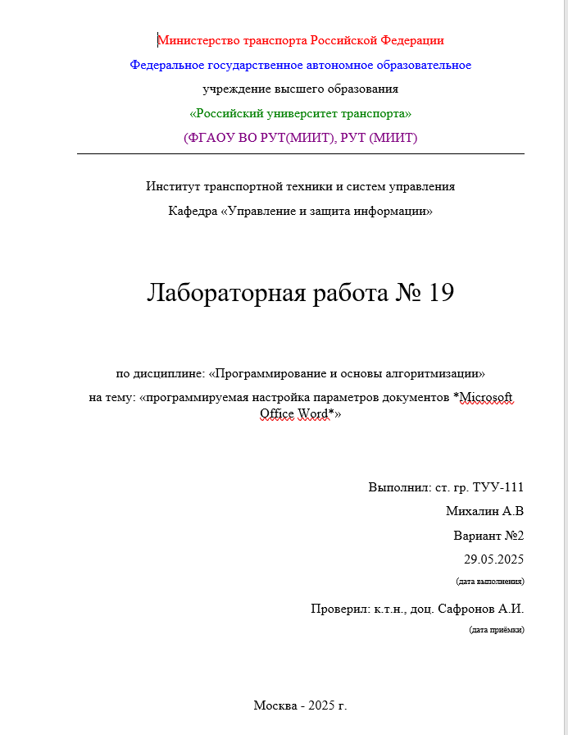
Рисунок 8.1.1 – Тестовый пример №1
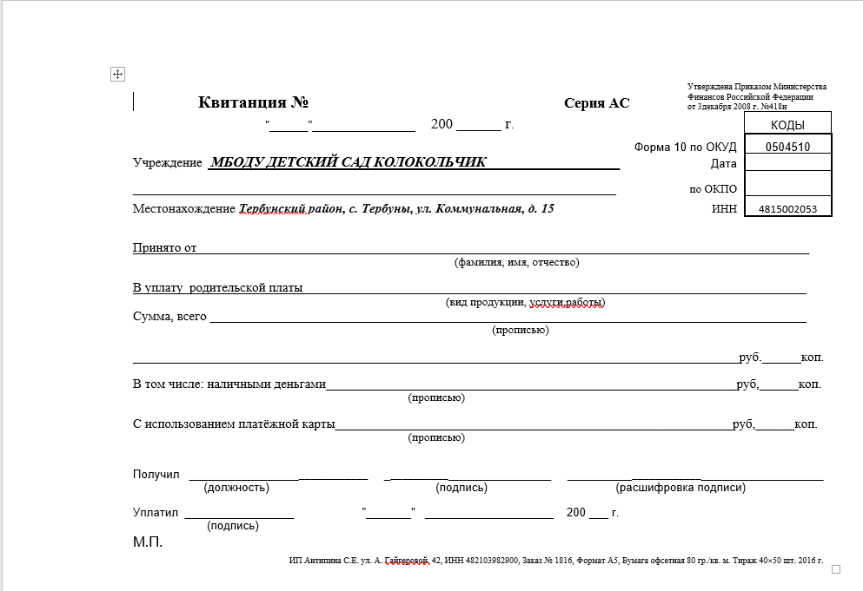
Рисунок 8.1.2 – Тестовый пример №2

9. Вывод
Приложение успешно демонстрирует возможности C# для автоматизации работы с документами Office, предоставляя готовое решение для быстрого создания форматированных квитанций. Разработка подтверждает возможность интеграции сложных офисных приложений в пользовательские Windows-решения, что значительно повышает эффективность работы с документами в организациях.

